För omedelbar publicering 2019-03-13

Svenska Monteringspriset 2019 till
Filip Palmkvist och Robert Turesson
CEJN AB, Skövde

Svenska Monteringspriset 2019 har tilldelats Filip Palmkvist och Robert Turesson. Priset delades ut idag den 13 mars i samband med årets Monteringskonferens som arrangeras av Svenskt Monteringsforum. Prisutdelare var Hans Reich, Lean-inspiratör och styrelseproffs. Juryns motivering till årets pristagare:

Filip Palmkvist och Robert Turesson har tillsammans utvecklat såväl arbetssätt som teknik för att automatisera montering av CEJNs produkter. De har haft flexibilitet och skalbarhet som tydliga ledstjärnor och därvid nyttjat nya tekniker som kollaborativa robotar och 3D-printning. Den första installerade cellen har lett till väsentligt lägre produktionskostnad och förbättrad produktfunktion. Ett ergonomiskt problem har lösts på ett sätt som företaget kan tillämpa på många produkter. Cellen visar hur automation av små serier kan vara lönsam givet att man tänker långsiktigt. Pristagarnas arbete har bidragit till att CEJN idag har en ny plattform att stå på gällande vidare utveckling av produktionen. Filip Palmkvists och Robert Turessons arbete utgör därmed ett föredöme för svensk industri.

Svenska Monteringspriset delades i år ut för 18e gången. Priset tilldelas en person eller grupp av personer som utvecklat organisation, produkt, system, teknik, metod, verktyg eller någon annan form av hjälpmedel, som utgör ett föredöme och bidrar till utvecklingen inom monteringsområdet.
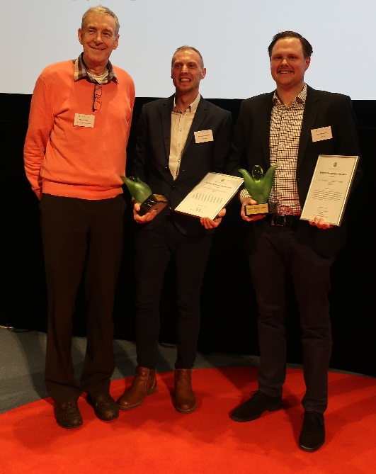
Från vänster prisutdelare Hans Reich tillsammans med pristagarna Robert Turesson och Filip Palmkvist
Foto: Annika Nilsson, RISE IVF

CEJNs fabrik i Skövde tillverkar idag kopplingar till en rad olika applikationer, och montering utgör en stor del av verksamheten. CEJN erbjuder ett stort produktsortiment med varierande volymer, och då variantfloran väntas öka i framtiden, så är en långsiktig konkurrensfaktor att vara effektiv på att montera små- och medelstora volymer. Med detta som utgångspunkt, har Filip och Robert drivit fram utvecklingen av ett monteringssystem med flexibilitet och skalbarhet i fokus. I projektet har de använt sig av kollaborativa robotar och de har dessutom lyckats lösa momentet ”äntring av gänga”. För att snabba på utvecklingsprocessen har de använt sig av 3D-printning där de snabbt kunna testa olika typer av gripdon för att säkerställa dess säkerhet och precision.

Filip och Robert har genom ett föredömligt drivet utvecklingsprojekt skapat en ny plattform att stå på gällande framtida utveckling. De har genom detta bidragit till att förslitningsskador hos montörer kan undvikas i framtiden. Dessutom har tillverkningskostnaden sänkts, vilket kraftigt stärkt möjligheten till en ökad framtida produkttillväxt. Genom en payofftid på 2,8 år blev den slutliga investeringen lägre än den äskade summan. ”Automation av små- och medelstora serier är en av grunderna för fortsatt lönsam montering i Sverige. Det här projektet är ett praktexempel på ett mycket väl genomarbetat automationsprojekt inom montering”, säger produktionschef Gunnar Hellichius när juryn besöker företaget.

”Årets pristagare har på ett föredömligt sett drivit utvecklingen framåt på företaget genom att experimentera och lära sig ny teknik, kombinerat dessa på bästa sett samt byggt en applikation där hela tänket kan rullas ut brett i fabriken”, säger Hans Reich, som under lång tid coachat företag i att stärka sin egen utvecklingsförmåga inom produktion och montering.

Priset består av en glasskulptur av konstnärinnan Ebba von Wachenfeldt och 20 000 kr.
Priset delas ut av Svenskt Monteringsforum, ett nätverk av personer verksamma med utveckling och problemlösning inom monteringsområdet. Svenskt Monteringsforum drivs av RISE IVF AB.

Ytterligare information fås av:
Daniel Gåsvaer, RISE IVF, 070-780 60 95 eller e-post: daniel.gasvaer@ri.se

För mer information se vår hemsida: www.monteringsforum.se

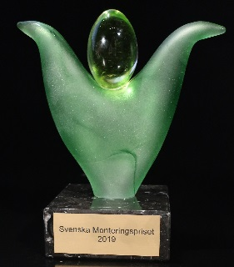
Svenska Monteringspriset av Ebba von Wachenfeldt. Konstverket är inspirerat av Svenskt Monteringsforums logotyp.

